附 录 A

入河排污口设置申请书

申请单位（签章）：
申请日期： 年 月 日

填报要求

1、申请设置入河排污口所有单位包括企业、市政（含污水处理厂）等应填报本申请书。
2、用钢笔填报，蓝、黑墨水均可，书写工整、清晰，填报数据用阿拉伯数字，文字用汉字说明。
3、必须按“填写说明”如实规范填写。若申请单位同时申请设置两个以上（含两个）排污口的，应分别填写每个排污口的有关信息。
4、表格提交一式六份，每份需加盖公章，一并提交给排污口设置的审核单位。
申请单位¹ | 三明市沙县区金古经济开发有限公司 |  |  |  | 法人代表² |  | 肖鹏
详细地址³ | 福建省三明市沙县区凤岗金明西路89号 |  |  |  | 邮政编码 |  | 365500
单位性质⁴ | 国有独资 |  |  |  | 主管机关 |  | 沙县人民政府
联系人 | 张工 |  |  |  | 联系电话 |  | 15159102835
取用水量
（万吨/年）⁵
服务面积（km²）⁵ | / |  |  | 服务人口⁵ |  | /
排污口设置  类型⁶ | 新建 | √ |  | 排污口  分类⁶ |  | 工业 |  |  | √
 | 改建 |  |  |  |  | 生活
 | 扩大 |  |  |  |  | 混合
排放方式⁶ | 连续 | √ |  | 入河方式⁶ |  | 明渠（）、管道（√）  泵站（）、涵闸（）  潜没（）、其他（）
 | 间歇
排污口位置 | 所在行政区⁷：三明沙县
 | 排入水体名称⁸：沙溪
 | 排入的水功能区名称⁹： 沙县永安、三明市区、沙县工业、景观、农业用水区
 | 经度：117°58'37.00"E 纬度：26°30'28.25"N
设计排污能力（吨/日）¹⁰ |  |  | 10000 | 排污口大小 |  |  |  | ￠600mm
工业废水排放量（吨/日）¹¹ |  |  | 10000 | 年排放废污水总量（万吨）¹¹ |  |  |  | 365
生活污水排放量（吨/日）¹¹ |  |  | /
其它废污水排放量（吨/日）¹¹

污水是否经过处理 |  | 是 | 处理方式¹² |  | ◆沙县青州镇长桦化工集中区污水处理厂采用“预  氧化破胶+磁混凝沉淀+高级催化氧化”处理工艺  ◆沙县水南马铺污水处理厂提升改造工程采用“高  效混凝沉淀+离子交换、生化+芬顿氧化+出水水质  保证单元”处理工艺
主要污染物排放浓度及排放总量
项目名称¹³ | 排放浓度  （mg/l）¹⁴ |  |  | 总 量（吨）
 |  |  |  | 日排放总量¹⁵ |  | 年排放总量¹⁶
COD | 50 |  |  | 0.5 |  | 182.5
NH₃-N | 5 |  |  | 0.05 |  | 18.25
总氮 | 15 |  |  | 0.15 |  | 54.75
总磷 | 0.5 |  |  | 0.005 |  | 18.25
排污河道、排污口平面位置示意图^{17：}
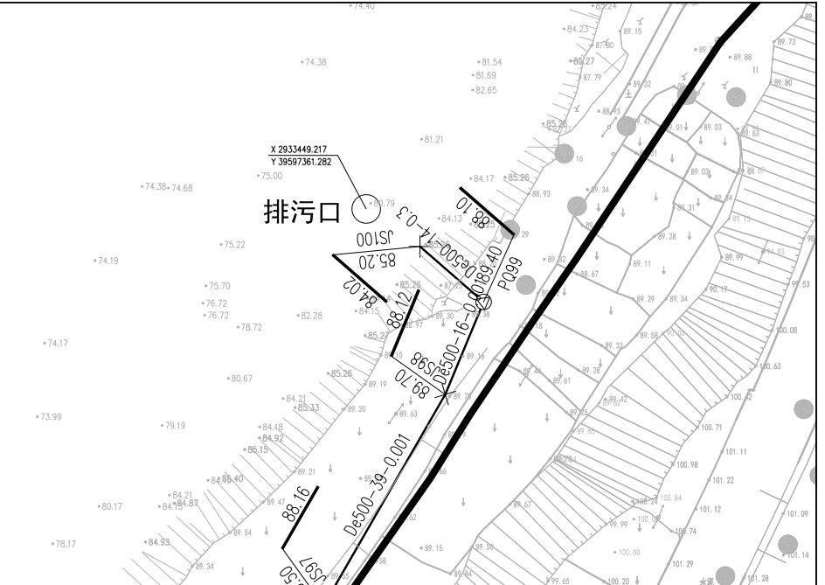

申请理由¹⁸：
金古工业园区管委会拟建沙县青州镇长桦化工集中区污水处理厂和沙县水南马铺污水处理厂提升改造工程。拟设排污口经纬度为：117°58'37.00"E，26°30'28.25"N。入河排污口位于沙溪沙县段青州，所在水域为沙溪列东大桥上游300m——青州大桥，水功能区划为沙溪永安、三明市区、沙县工业、景观、农业用水区，非饮用水源保护区，水域环境功能类别为Ⅲ类，不属于禁止设置入河排污口的水域范围，不会影响防洪工程和防洪要求，入河排污口位置的设置是合理的。拟建入河排污口排污，满足总量控制要求，满足水功能区水质达标要求，不涉及对水生态的影响问题，不会影响第三方取用水安全，入河排污口的排污影响是可接受的。入河排污口设置具有合理性。2022年2月22日，《沙县青州镇长桦化工集中区污水处理厂和沙县水南马铺污水处理厂提升改造工程入河排污口设置论证报告书》（以下简称“入河排污口论证报告”）获得三明市沙县生态环境局批复（明环水沙【2022】1号文）。
《沙县青州镇长桦化工集中区污水处理厂工程可行性研究报告》第一次上报发改时，SO₄²⁻按照《污水排入城镇下水道水质标准》（GB/T31962-2015）中限值600mg/L控制，当时可研还未批复建设单位就完成入河排污口设置论证工作。由于《无机化学工业污染物排放标准》（GB31573-2015）未对SO₄²⁻进行控制，福建三明合力新材料科技有限公司和福建中闽大地纳米新材料有限公司进入沙县青州镇长桦化工集中区污水处理厂SO₄²⁻标准按照2500mg/L执行，《城镇污水处理厂污染物排放标准》（GB18918-2002）未对SO₄²⁻进行控制，考虑到沙溪目前有足够的环境承载能力，因此《沙县青州镇长桦化工集中区污水处理厂工程可行性研究报告》上报发改的报批稿中，将出水水质SO₄²⁻由原先的由600mg/L调整为2500mg/L，故本次将入河排污口论证报告中沙县青州镇长桦化工集中区污水处理厂出水水质中SO₄²⁻做相应调整。因此，建设单位编制了《沙县青州镇长桦化工集中区污水处理厂和沙县水南马铺污水处理厂提升改造工程入河排污口设置论证报告书补充更正说明》，对入河排污中SO₄²⁻浓度变化引起环境影响进行补充说明。本次针对就该入河排污口入河SO42-量发生的变更，提出入河排污口申请。

排污口所在地河道主管机关的意见：

（河道主管机关单位签章）

年 月 日
排污口所在设区市生态环境部门派出机构的意见：

（所在设区市生态环境部门派出机构单位签章）

年 月 日
排污口所在设区市生态环境部门的意见：

（所在设区市生态环境部门单位签章）

年 月 日

填写说明

1、“申请单位”按法人登记或工商行政管理部门核准的名称填写。单位名称应与单位公章所使用的名称一致。
2、“法人代表”按《法人单位代码证书》中的法定代表人填写。没有法定代表人的，填单位实际负责人。
3、“详细地址”按登记单位邮政通讯地址详细填写。
4、“单位性质”填企业、事业或个体工商户等，企业进一步区分国有独资、国有控股、中外合资、中外合作、外商独资、民营等。
5、“取用水量”：直接从江河湖泊取水的填一年取用的新鲜水量；通过自来水公司或水库供水的填一年从供水单位获取的用水量。
市政排污口，填排污系统服务面积、服务人口。
6、“排污口设置类型”、“排污口分类”、“排放方式”、“入河方式”等栏目在后面提示栏中划“√”。
7、“所在行政区”应准确到设区市的街道或者县（县级市）的乡镇。
8、“排入水体名称”填直接排入的河流、湖泊、水库名称。
9、“排入的水功能区”填国务院及其有关部门利部或有关省人民政府批准实施的水功能区划中水功能区名称，申请单位无法填写的，可咨询有关生态环境主管部门。未划定水功能区的水域，此栏空缺。
10、“设计排污能力”填排污口设计的排污水量。
11、“工业废水排放量、生活污水排放量、废污水年排放总量”填申请的排污水量，排污单位若为火电厂，则在其他栏中填写申请的温水排放量。
12、“污水处理方式”：对于企业排污口，填工业废水处理工艺、厂区生活污水处理方式；对于市政排污口，填一级处理、二级处理或三级处理。
13、“项目名称”：申请单位实际排放的污染物中如有表中已列明的具体污染物必须如实填写，对排放特殊污染物的排污口，应增加国家或行业排放标准规定的污染物项目。排放温排水的，应增加填写“温升”项目。对水环境敏感目标有影响的污染物和“三致”物质必须如实填报。
14、“排放浓度”填排污口正常排放情况下的污染物浓度。
15、“日排放总量”填正常排放情况下排污口每日污染物排放的总量。
16、“年排放总量”填一年内正常情况排污口排放的污染物总量。
17、排污河道、排污口平面位置示意图要求用AUTO－CAD软件制作后附上。
18、“申请理由”应简述项目依据、主要产品和产量、符合法律法规等情况。
19、“河道主管机关的同意”根据《中华人民共和国河道管理条例》第三十四条，向河道、湖泊排污的排污口的设置和扩大，排污单位在向生态环境部门申报之前，应当征得河道主管机关的同意。

